Основные цели информационной системы компьютерного клуба – контроль занятости компьютеров и предоставление клиентам информации.

Для достижения цели решаются следующие задачи:

* хранение игр и программ
* хранение цен, в том числе на подписки
* предоставление клиентам возможности оформить подписку на сайте
* хранение данных о компьютерах

Увеличение количества посетителей: Организация, у которой есть сайт, будет иметь больше посетителей, чем организация, у которой нет сайта. Это известно всем, значит, цель достигнута. Но можно предложить возможный критерий проверки. В самом компьютерном клубе администратор может вести запись по журналам. С посетителями, оплатившими подписку, всё просто – к тем, что оплатили её в клубе, прибавлять тех, кто оплатил её на сайте. Если же учитывать «обычных» посетителей, то ситуация немного сложнее. Однако, часть посетителей, зашедших на сайт, в любом случае придёт в компьютерный клуб. Поэтому можно или сравнить количество посетителей (среднее) до появления сайта и после, или просто делать грубую оценку – например, считать посетителями, «полученными» благодаря сайту, определённый процент посетивших сайт. Например, 1%.

Уменьшение времени обслуживания клиента: Понятно, что писать в журнал дольше, чем сделать пару кликов на сайте. В случае с журналом, проблема ещё вот в чём. Перед началом рабочего дня администратор заполняет список свободных компьютеров в журнале, внося туда все компьютеры. Список занятых компьютеров пуст. Приходит посетитель. Администратор зачёркивает компьютер в списке свободных и записывает в список занятых. Когда посетитель уходит, наоборот – вычёркивает из списка занятых и пишет в список свободных. Поэтому зачёркиваний будет всё больше и больше, следовательно, разбираться в этих списках будет всё сложней и сложней. В данном случае можно предложить такой критерий проверки – засечь время на заполнение журнала, затем засечь время на обслуживание клиента на сайте и сравнить. В нашем случае получилось так – 12 секунд на заполнение журнала и 3 секунды на обслуживание клиента на сайте. Значит, цель достигнута.

**Воронки по аналитике**

Стандартный счётчик, созданный при помощи Яндекс.Метрики, уже имеет большой функционал – подсчитывает, сколько посетителей заходило на сайт, сколько из них было новых посетителей, сколько было у сайта просмотров и так далее. Помимо этого, была создана цель для отслеживания нажатия кнопки «Оформить подписку».

Диаграмма последоваетльности

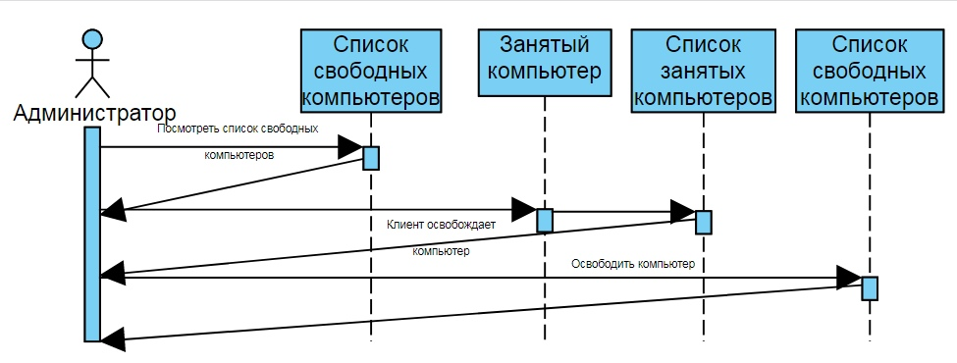

Диаграмма сотрудничества

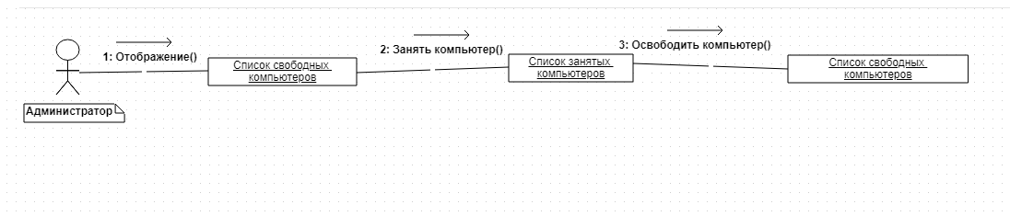

Диаграмма активностей

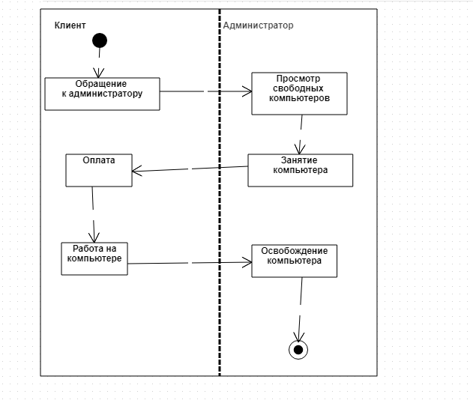

Диаграмма развертывания

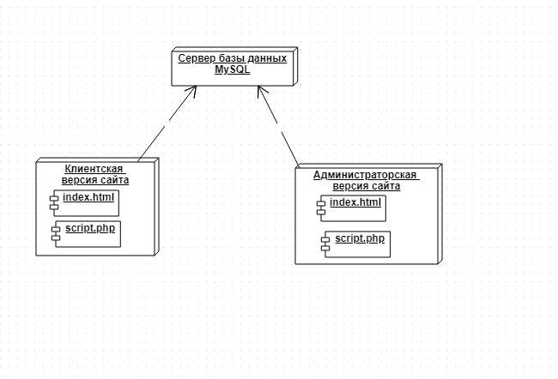

Диаграмма состояний

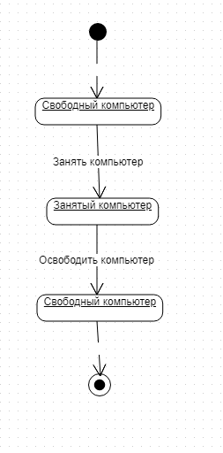

Диаграмма прецедентов

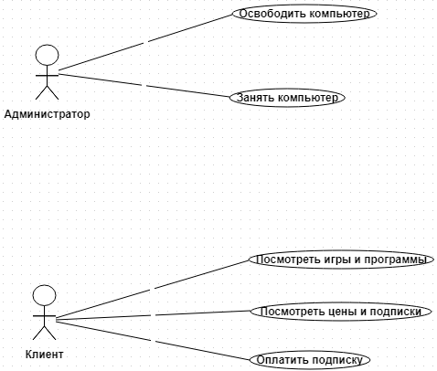

IDEF0

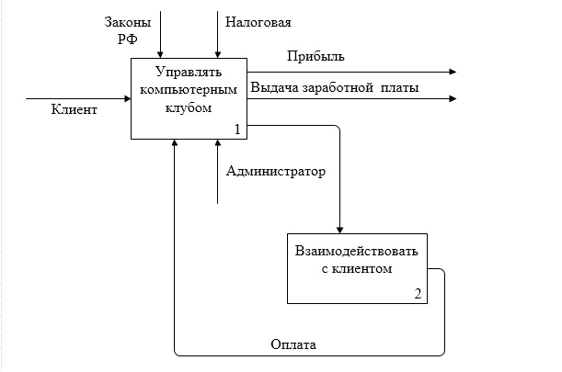

Диаграмма классов

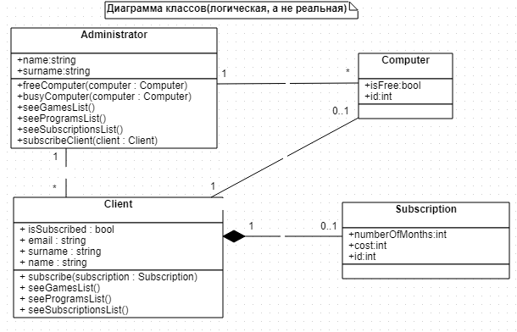

Диаграмма объектов

